8. razred: OPRAVIČILO (dve šolski uri)

Prva ura
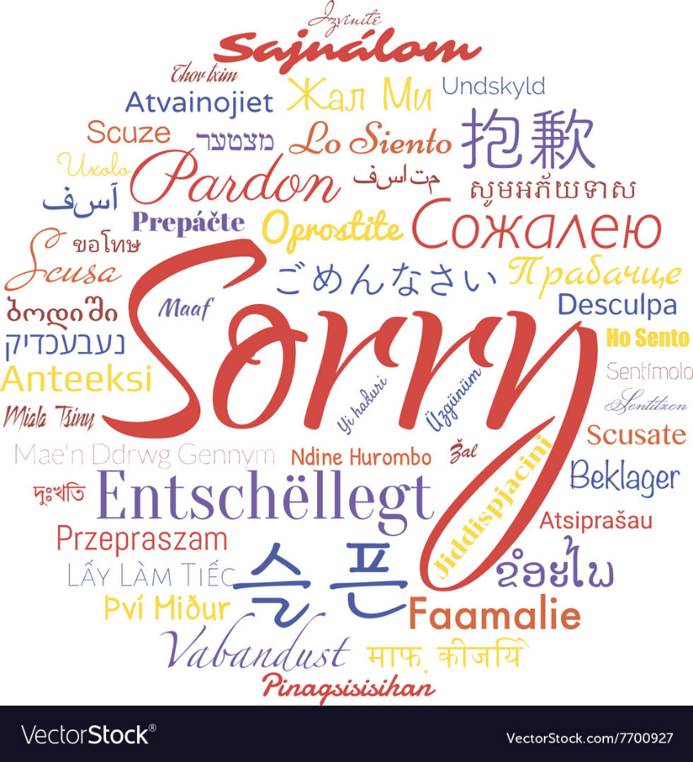
Na fotografiji si poglej, kako se v različnih jezikih reče Oprostite.
Koliko jezikov prepoznaš?
Oprosti v slovenskem znakovnem jeziku:
http://zveza-gns.si/slovar-slovenskega-znakovnega-jezika/

Razmisli:
- Kdaj in zakaj si se nazadnje opravičil?
- Ali zlahka prepoznaš situacije, ki od tebe zahtevajo, da se opravičiš? Naštej jih nekaj.
- Kako se počutiš, ko se moraš opravičiti?
- Se lažje opravičiš ustno ali pisno? Zakaj?

- samostojni delovni zvezek (Slovenščina v oblaku 8, Beremo, pišemo, govorimo in poslušamo), str. 42—45.
- SDZ na spletu: https://www.irokusplus.si/vsebine/irp-svo8__002/index.html - tu lahko poslušaš tudi posnetke;
- https://folio.rokus-klett.si/?credit=Oblak8SDZ3&pages=32-33).

REŠI NALOGE, STR. 42—44: 1—8.

V zvezek za jezik zapiši, kaj je OPRAVIČILO. Pomagaj si z besedilom na modri podlagi.
Napiši tudi, kaj je značilno za uradno in neuradno opravičilo ter kakšna je razlika med zasebnim in javnim opravičilom. Pomagaj si z besedilom na modri podlagi.

